Aumentar la memoria RAM con un dispositivo USB
Lo primero que vamos hacer es seguir una serie de pasos los cuales son los siguientes:

1º. Insertamos el dispositivo USB que tenga suficiente espacio disponible para ocupar.
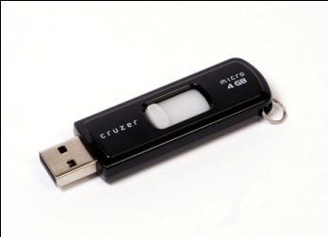

2º. Hagamos clic en inicio y luego en mi equipo, nos aparecerá una ventana donde nos aseguramos que el equipo haya recocido nuestro dispositivo.
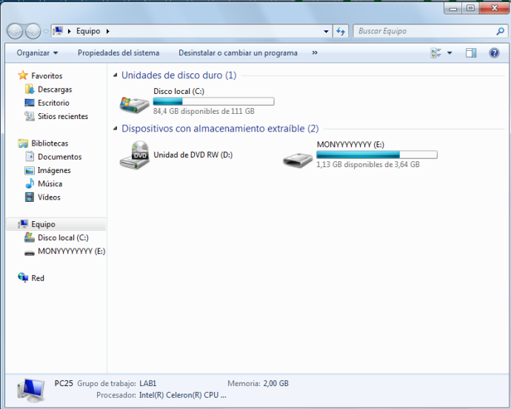
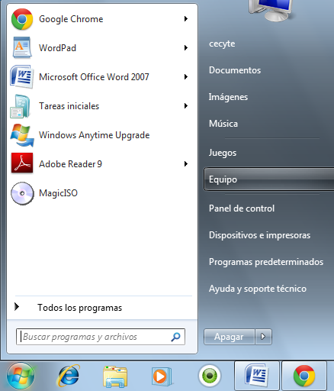

3º. Seleccionamos la memoria, pero no la abriremos para ver los archivos y luego damos clic derecho y nos saldrá unas opciones y hagamos clic en propiedades.

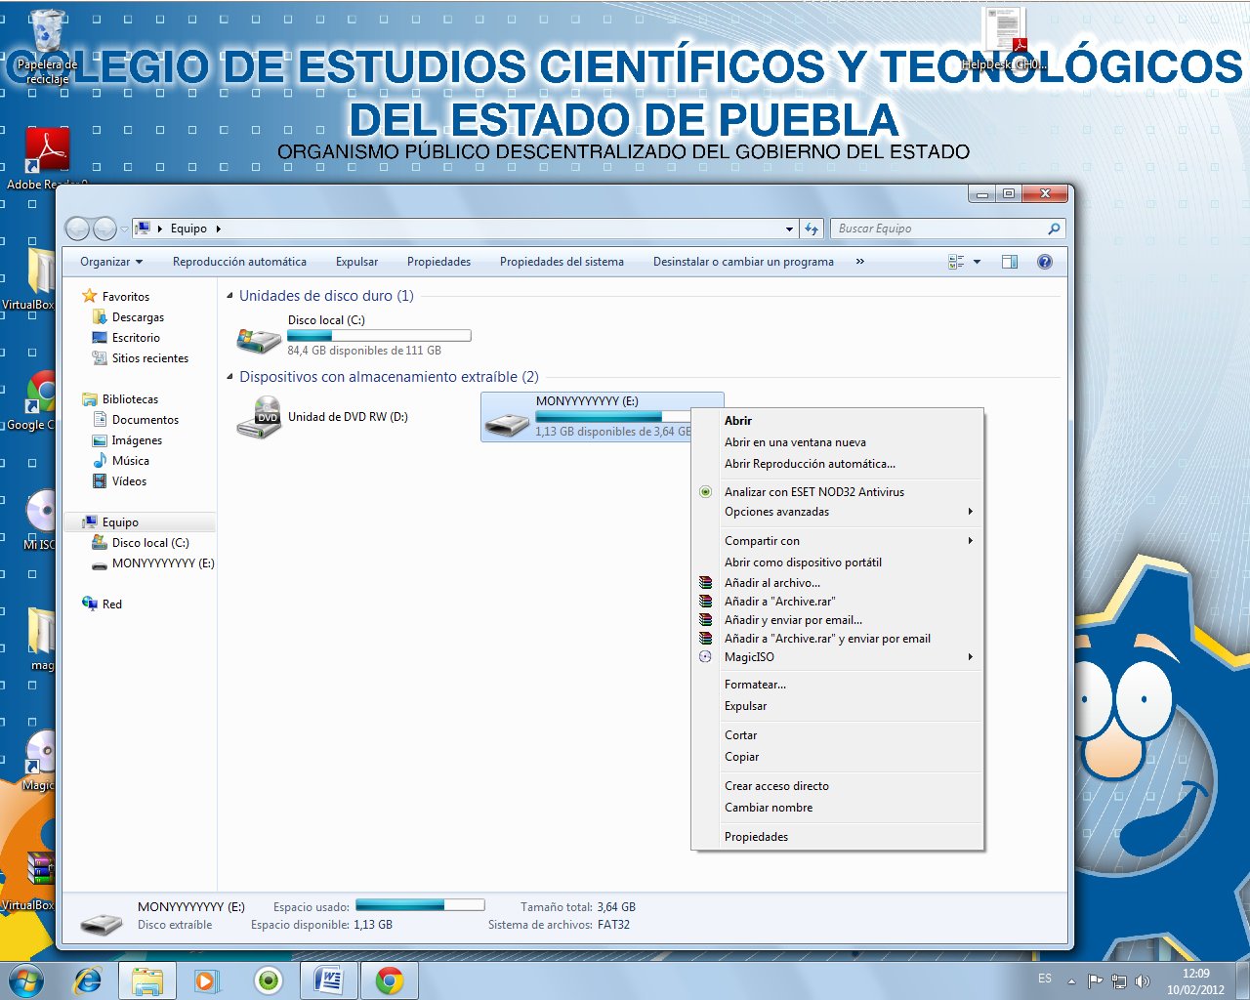

4º. Nos saldrá una ventana donde aparece el espacio disponible y el espacio usado de la USB lo que haremos nosotros es dar clic en la pestaña ReadyBoost.
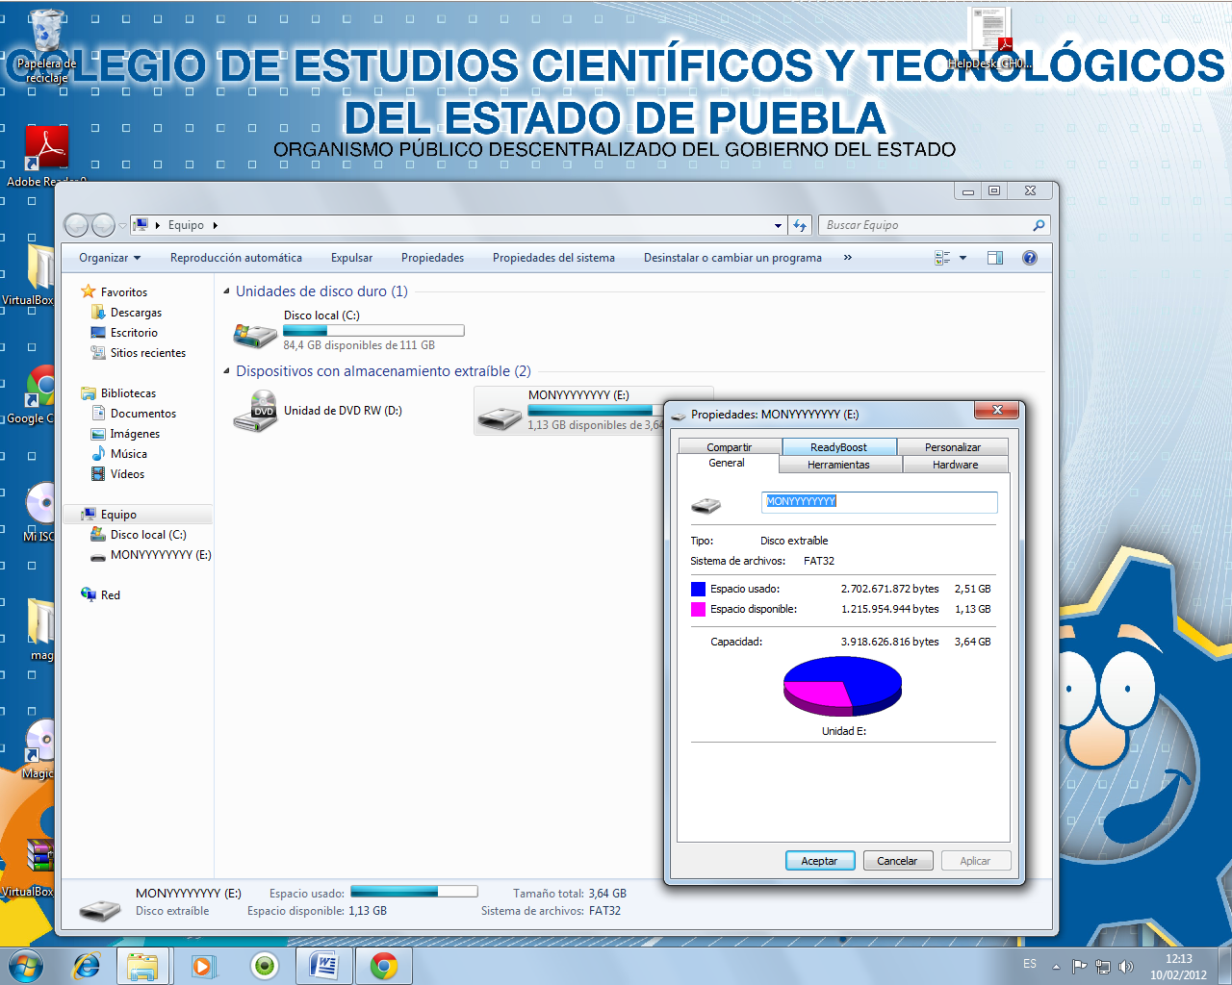

5º. En este paso nos da una serie de opciones pero antes pondremos el espacio que vayamos a utilizar de nuestra memoria puede ser todo o una parte, aquí es dependiendo de la capacidad de la memoria y luego seleccionaremos la última opción que dice usar este dispositivo.

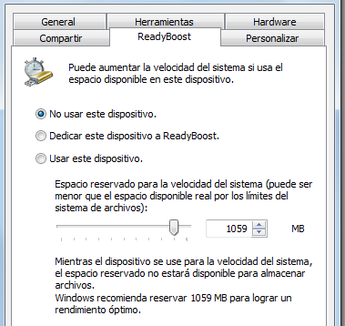

6º. Aquí nos muestra una ventana que nos dice que la memoria se esta configurando.
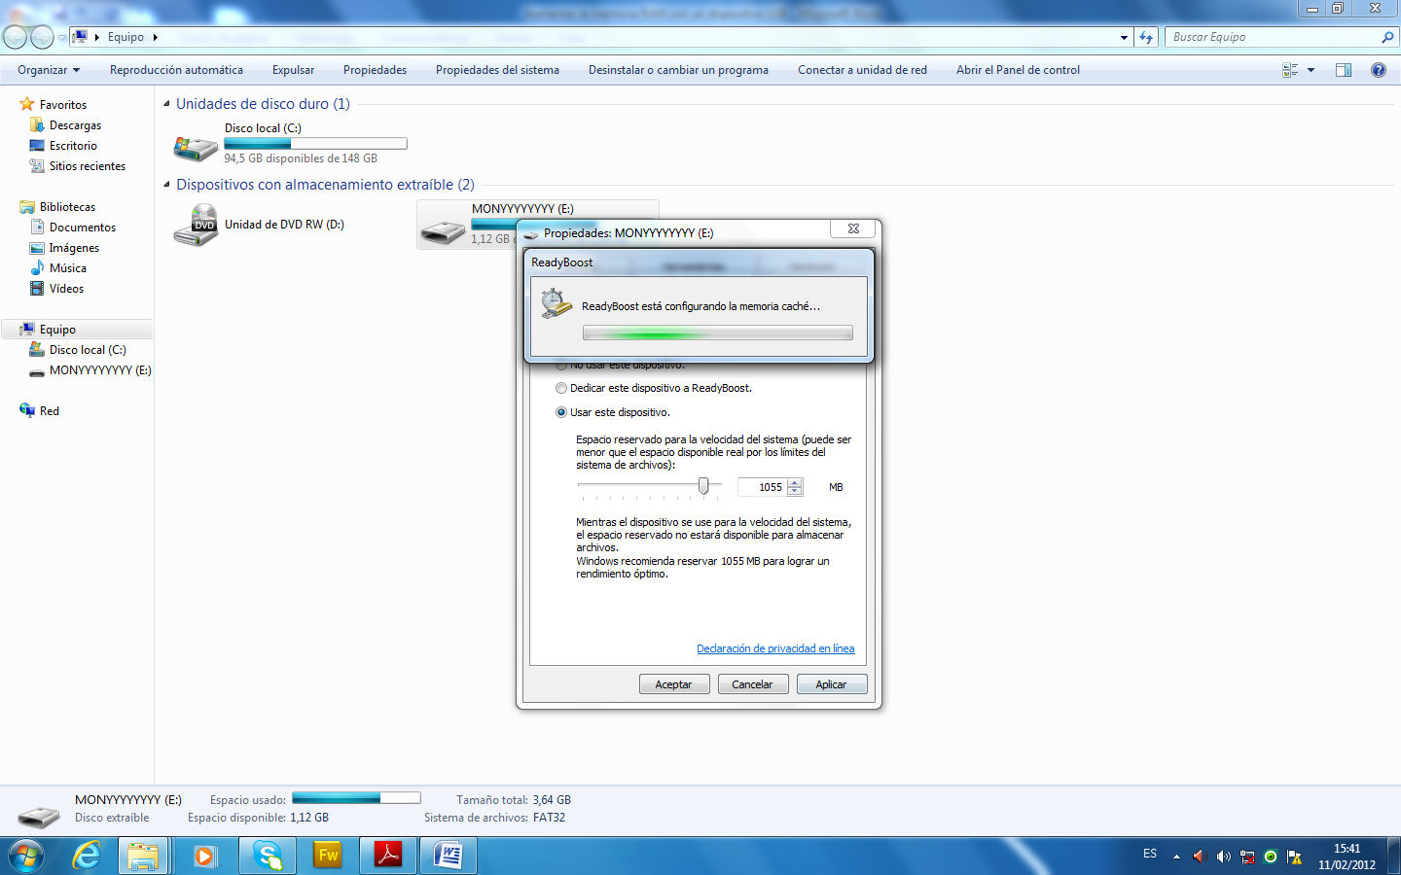

7º. Después hagamos clic en aplicar y aceptar, para darnos cuenta de que la memoria esta ocupada es porque se muestra en color rojo y no azul y listo tu equipo esta mas rapido y haci tu puedes trabajar comodamente sin que tu maquina se alente por muchas aplicaciones abiertas.
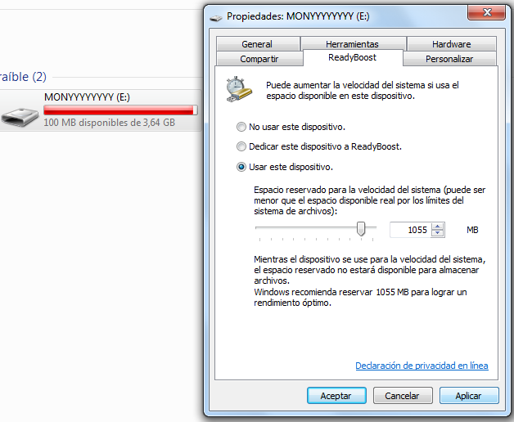

Deshabilitar el espacio ocupado del dispositivo USB

Esto es muy sencillo solamente hacemos todos los pasos que hicimos anteriormente pero en el paso 5º en lugar de elegir la opción usar este dispositivo elegiremos no usar este dispositivo y en seguida hacemos el paso 7º dar clic en aplicar y aceptar y listo nuestro dispositivo USB a quedado liberado del espacio que estábamos ocupando.
Para darnos cuenta de que esta libera queda otra vez en color azul.
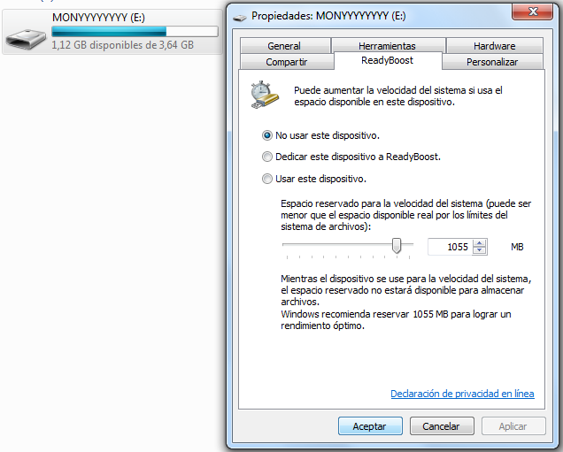

Conclusión
En esta practica aprendí a aumentar la memoria RAM de una forma sencilla y rápida solamente hay que seguir una serie de pasos y para hacer esto solo necesitamos una memoria USB que tuviera espacio suficiente para que así se vieran los resultados de que nuestra maquina estaba mas rápida.

